**СПИСОК**

**ИНДЕКСОВ АДМИНИСТРАТИВНО-ТЕРРИТОРИАЛЬНОЙ ПРИНАДЛЕЖНОСТИ**

**ПАМЯТНИКОВ КУЛЬТУРЫ СССР[1]**

Утверждён

приказом Министра культуры СССР

от 27 марта 1972 г. № 153

Названия административно-территориальных единиц и шифры документов,

включающие индексы (цифровое обозначение) административно-территориальной принадлежности памятников культуры СССР, в описях архивного фонда НМС приводятся в соответствии с данным списком.

**1. РСФСР (г. Москва)**

**34. Новгородская область (г. Новгород)**

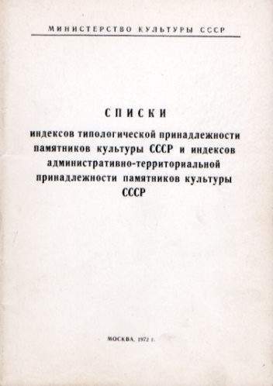1. Батецкий район

2. Боровичский район

3. Валдайский район

4. Волотовский район

5. Демянский район

6. Крестецкий район

7. Любытенский район

8. Маловишерский район

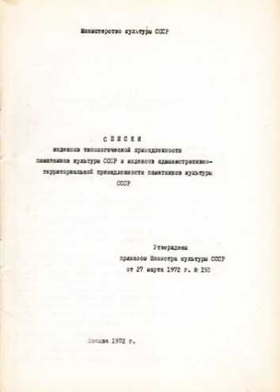9. Маревский район

10. Мошенский район

11. Новгородский район

12. Окуловский район

13. Парфинский район

14. Пестовский район

15. Поддорский район

16. Солецкий район

17. Старорусский район

18. Хвойнинский район

19. Холмский район

20. Чудовский район

– *Шимский район*[2]

С.В. Илевич

1. Списки индексов типологической принадлежности памятников культуры СССР и индексов административно-территориальной принадлежности памятников культуры СССР. МК СССР. М., 1972. С.25.
2. Добавленный Шимский район (выделен курсивом) отсутствует в «Списках индексов типологической принадлежности памятников культуры СССР и индексов административно-территориальной принадлежности памятников культуры СССР», изданных в 1972 г. В 1963 г. Шимский район был упразднён с передачей его территории в Солецкий и Старорусский районы. В 1973 г. Шимский район был воссоздан.